Задание по рисунку «Драпировка со сложной конфигурацией складок на шаре». Формат А4
На стол или стул поставить круглый предмет (мяч, клубок ниток, воздушный шар, крупные овощи: арбуз, тыква), накрыть его светлой, однотонной тканью и сформировать красивые складки, поставить источник света так, чтобы освещение было верхним. Работаем на формате А4, карандаш HB, В для тени, свет – Н, НВ.
Все выполняем поэтапно:
1 этап: компоновка - снизу нужно оставлять больше места, чем сверху, а по краям примерно одинаково.

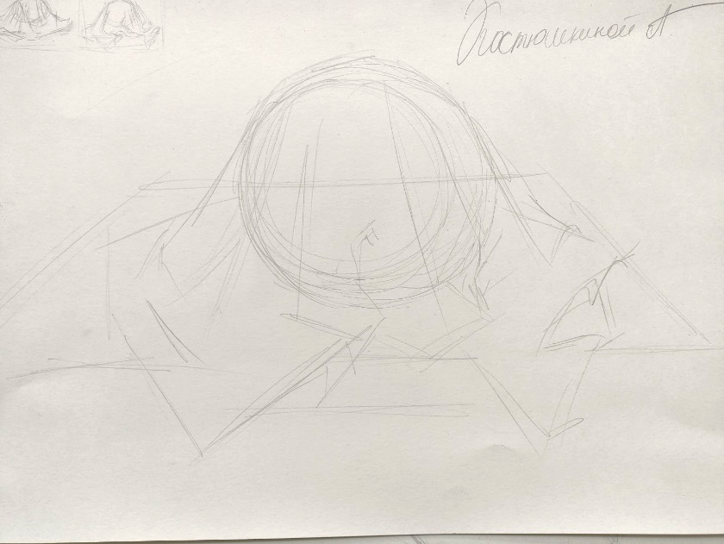
2 этап: Отрисовка складок, подготовка рисунка к штриху
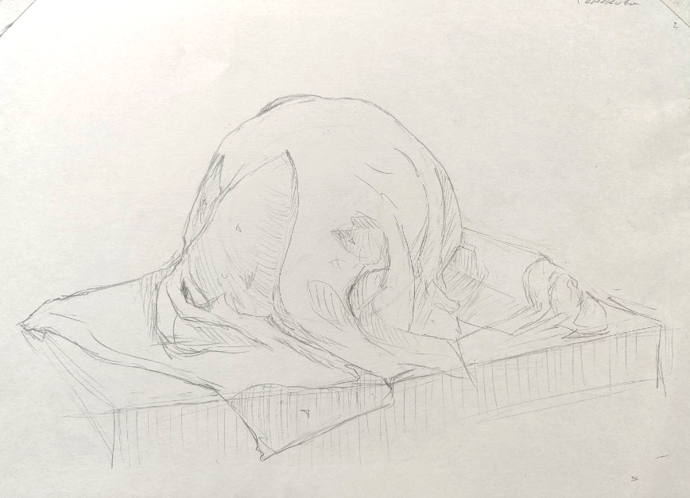

3 этап: рисование складок по форме, проработка теневых мест.
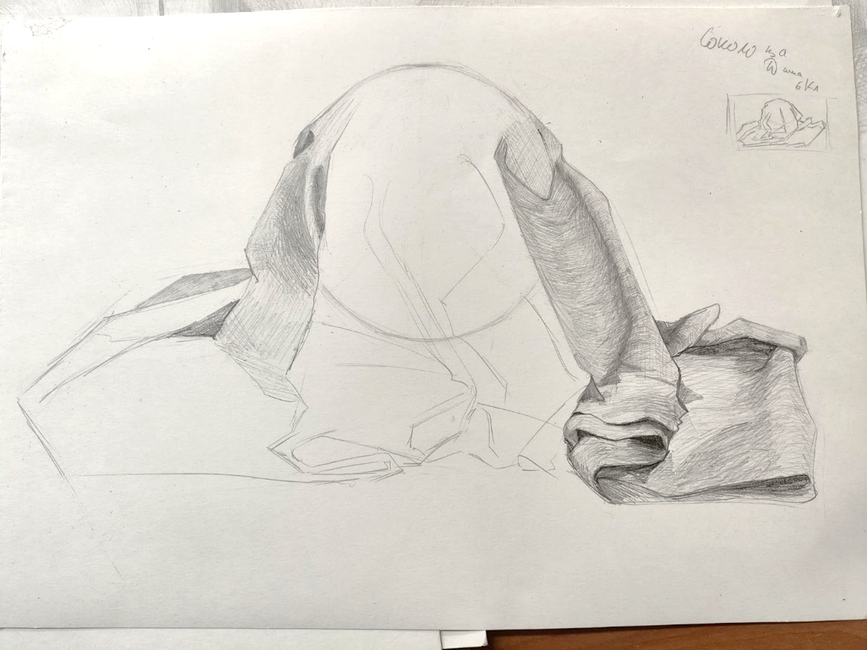
4 этап: Завершение работы, проработка переднего плана, деталей складок
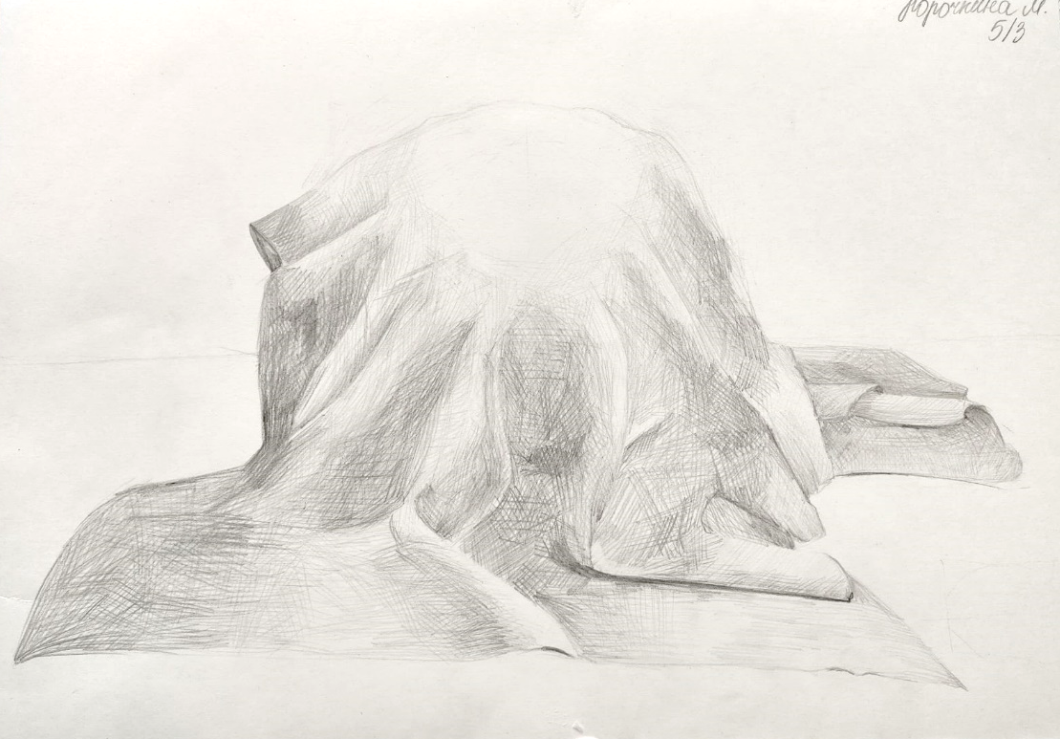
Если посмотреть на ткань, она мягкая, в ней нет четких граней, поэтому и переходы из света в тень нужно рисовать мягче. Штрих аккуратный, не допускайте грязных пятен, пользуйтесь клячкой. Фон не штрихуем.

Работу приносим на рисунок в первую неделю после каникул.

